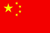
Pu‘ukoholā Heiau
National Historic Site
(普乌科侯拉神庙国家历史古迹区)

漫游径旅游指南

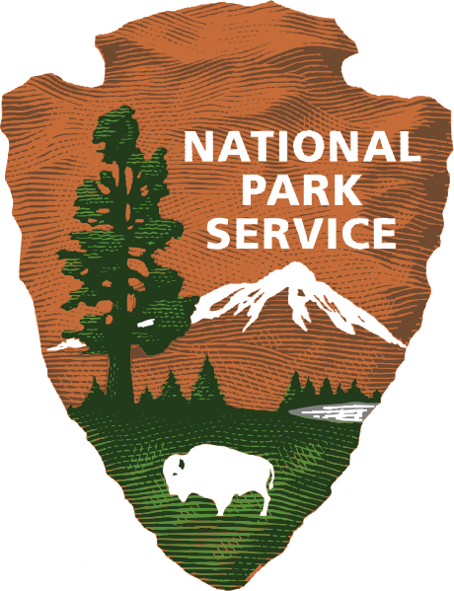

请于旅程完毕后交回此导览指南

Simplified Chinese
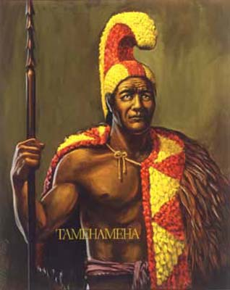
普乌科侯拉神庙 Pu‘ukoholā Heiau 是由卡美哈美哈大帝Kamehameha the Great 于1790年至1791年间建成的, 是夏威夷群岛上近代所建的主要神庙之一。有说卡美哈美哈Kamehameha 是夏威夷历史中最伟大的统治者之一，是第一个成功地把交战中的小岛统一起来, 并建立了夏威夷王国的人。而这所普乌科侯拉神庙Pu‘ukoholā Heiau, 在统一夏威夷群岛的过程中起了关键的作用，尤其是这神庙的建造是为了应验一个预言: 一个名为卡保卡赫 Kāpoūkahi的祭司kahuna(卡洪纳)作过一个预言, 若卡美哈美哈Kamehameha能在一座名为普乌科侯拉 Pu‘ukoholā 的小山上建造一所神庙，并将它用来供奉一位名叫库卡伊利穆库Kūkā‘ilimoku 的家族战神，他将能够以战神的权力把所有岛屿统一起来。
今天, 您所看到的就是该神庙的遗址了。据说当年为了建造这所神庙heiau, 动用了数以千计的工人, 花了近一年的时间来建成的。根据代代相传的口述历史所载, 相信建庙者为了把那些开采自遥远的婆罗鲁谷Pololu的石材运到这里来，下令工人们组成了一支长达25英里的搬输队伍, 以人手传递的方式把水磨熔岩岩石运送到科哈拉山Kohala的庙址。这些熟练的工人不用砂浆、水泥或其它粘合材料，而是以精确的判断把每一件石材嵌好，求达至精确的建筑规格。
很多游客会感到很惊讶的是, 在不久之前, 在这里曾经发生了很多事情。相当于乔治・华盛顿 George Washington 成为了美国首任总统的同一时期, 卡美哈美哈Kamehameha 利用普乌科侯拉神庙 Pu‘ukoholā Heiau,以巩固他的法力mana (曼纳), 协助他完成统一夏威夷的大业。骤眼看去, 这不过是弃置于干涸、荒芜的小山上的一堆乱石，但实际上这神庙是夏威夷历史的见证者, 标志着段段重要的时刻。

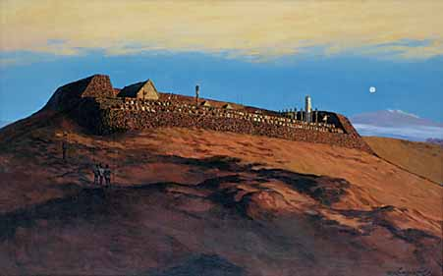
当您走近普乌科侯拉神庙 Pu‘ukoholā Heiau，您会发现一堵围墙, 它从远处那神庙的底部开始, 伸延到您身旁的空地。还有一条小路横越围墙的遗迹, 亦是您朝着那第一棵树走过去之处, 这堵围墙一直往下伸延入海中, 相信这就是昔日被划为圣地的边界线。古时，夏威夷人的日常生活均严格地受一套名为kapu(卡普) 的法治制度所支配，kapu(卡普)就是禁忌的意思。这些规条或法律影响着每一个人, 人们的日常生活亦以这些规条去决定自己应吃甚么食物、应于何时或何地进行捕鱼活动, 人们也靠此维系与其它人的关系。举些例子，制度下普通人是不准走近酋长ali‘i (阿利˙伊)的, 亦指明女性不能吃某些食物, 且男女更不能共膳等, 违反了kapu(卡普)制度的人，惩罚通常是死亡。当您仰视普乌科侯拉神庙 Pu‘ukoholā Heiau 的时候, 您或会肃然领略到自己其实已身处一个在kapu(卡普)制度时代中极难进入的禁地, 只有最高酋长和祭司才可走过围墙进入这神圣之地; 这里, 绝对不是一个为平民百性而设的地方, 而是一所单纯地为了卡美哈美哈Kamehameha 一人而建的神庙。
现在您所在之地正是当时各项活动集中的地方, 无论是每日的祭祀、每月特别的祭礼和一年一次的祭祀庆典, 都会在神庙heiau 和庙堂上的平台上进行。自卡美哈美哈Kamehameha 1819年逝世后，他的儿子利何利何Liholiho 登基接任为国王, 于同年十一月，他废除了古老的kapu(卡普)制度，并下令拆毁各个岛屿上的所有神庙。所有设在普乌科侯拉神庙 Pu‘ukoholā Heiau 的木雕神像、祈求神谕的塔，祭司的房子，鼓楼和神像，全都被拆毁。能遗留至今的就只有这个大平台，一个曾经挺立着各式灵物建筑的地方。虽然部分访客会因无法进入神庙heiau内的祭祀平台而感到有点失望，但请您紧记, 在昔日, 对于一个未经卡美哈美哈Kamehameha受权而擅自闯进您现在所在之地的人而言, 可能已招致杀身之祸。而作为群岛上的最后所建的主要神庙，在很多本土人的心目中, 这地仍然是一个被视为神圣的地方。

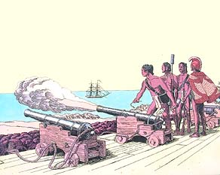
在普乌科侯拉神庙 Pu‘ukoholā Heiau的下方，有一个更古老的神庙, 名为迈勒肯尼神庙Mailekini Heiau。这所神庙大概建于十七世纪中业，自落成以来作过多项用途。令人惊讶的是，这所神庙在卡美哈美哈Kamehameha执政时期竟是用作一个防御堡垒。虽然卡美哈美哈Kamehameha统治夏威夷群岛期间天下升平，但他仍意识到威胁他的力量可能会随时出现, 令他倍感不安的是那些与日俱增的欧洲商旅, 除引起了他对欧洲人的戒心, 更令他感到需要加紧巩固自己在此的控制权。凭着他对欧洲军事战略和西方武器有所认识，卡美哈美哈Kamehameha决心建造一个以配有枪械的防御堡垒来防卫主要的港口, 他认为有了一支强大的海军更能巩固他的的统治。于是, 约于1812年，卡美哈美哈Kamehameha把从外国商旅所得来的大炮送往卡威哈耶湾Kawaihae，并委任了当时的首席外交顾问约翰・杨, 负责统领在有需要时向敌方发动攻击。有西方观察家指出，当时在迈勒肯尼神庙Mailekini Heiau基地上装备有多达21门大炮，它们除了负责守护国王居所的邻近地区，也负责保卫卡威哈耶湾Kawaihae的重要港口。
从多方面可见，迈勒肯尼神庙Mailekini Heiau标志着夏威夷在卡美哈美哈Kamehameha王朝时期所经历过的戏剧性转变。在迈勒肯尼Mailekini倘未被发展为一个防御堡垒前的35年，夏威夷仍然是一个石器时代社会，那时候还没有金属工具、没有车轮、没有驮马, 更没有那些已存在于文明世界长达数千年的各项科技; 然而欧洲人于十八世纪末的到临却为夏威夷人在应用新科技上产生了急剧的转变。普乌科侯拉神庙 Pu‘ukoholā Heiau和迈勒肯尼神庙Mailekini Heiau靠在一起, 正好标志着夏威夷历史演替: 旧个时代的结束, 紧接着新时代的来临。普乌科侯拉神庙 Pu‘ukoholā Heiau令我们不会忘记夏威夷人的历史、旧有的信仰和的各项的古老的传统，而迈勒肯尼神庙Mailekini Heiau刚好展示了夏威夷人能快速地适应不断变化的能力。由此亦可见, 这两个神庙阐明了卡美哈美哈Kamehameha如何成功地把人民自古以来的传统与西方世界的新科技结合起来，并因此永远改变了夏威夷及它的命运。

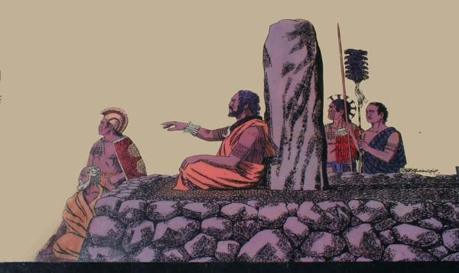
另外, 有一个沉没于近岸处的神庙，是一所相信是为了供奉给鲨鱼神的神庙。古时的夏威夷人相信有由动物或半神半人化身的守护神，这些守护神会透过神力附在灵媒身上. 并从牠/它们的口中传达对人们的训示。这些守护神 ‘aumakua(奥玛库阿)会由指定的家族敬拜和服侍，并以世袭的方式将此责任代代相传。有关这所奥卡潘尼古屋神庙Hale o Kapuni Heiau, 相信就是用来供奉鲨鱼守护神的地方。
现在您放眼远处的那些大石头, 相信它原本是一块依仗石。古时的祭师长往往有他们最喜爱的依仗石头，让他们可以躺靠在上面。这里的就是被称为Alapa‘i (阿拉帕˙伊)酋长的石头」的地方了。阿拉帕˙伊Alapa‘i是一位效力于卡美哈美哈Kamehameha 时期的酋长，他会靠在此石上，以便观看进入奥卡潘尼古屋神庙Hale o Kapuni Heiau ,的鲨鱼及牠们进食其祭品的情况。石头于1930年代被意外地打碎了，成为现存所见的三块石头。
自从于1950年代有人最后一次见过这寺庙之后，当地的海岸线已被兴建那延伸入海卡威哈耶Kawaihae港口工程大大地改变了。您或许也察觉到港口附近的海水比港口以南水域的翠蓝海水要污黑和浑浊，这是由于天然水流已无法净化这里的水质所致。即使整个海岸的自然景观已被永远改变，您仍随处可见到鲨鱼的影踪, 最常见的是体型较小、咀端黑色的礁鲨，偶尔您也可见到一群一群体型较大的虎鲨鱼。奥卡潘尼古屋神庙 Hale o Kapuni Heiau,提醒我们夏威夷人与大自然间的亲密关系。凭着他们对大自然的尊重，夏威夷人深信他们会获得丰收和保护。奥卡潘尼古屋神庙 Hale o Kapuni Heiau正要向我们展示, 虽然夏威夷人拥有相当充裕的资源, 但他们仍不得不承认他们之所以能继续存活于此, 完全是有赖环抱着他们的大自然庇荫所致。

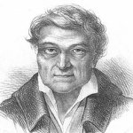
在1790年代初，一名四十六岁、来自英格兰 利物浦, 名叫约翰．杨的的英国水手被困在这个小岛上。察觉到约翰．杨的潜在利用价值及同情这名水手的困境，卡美哈美哈Kamehameha把约翰．杨带到卡威哈耶Kawaihae 与他同住。在往后的几年内，约翰．杨凭着自己的实力, 成功地向卡美哈美哈Kamehameha证明了他是一位能干的顾问。他充当过国王的翻译，也代表过当时已势力强大的卡卡美哈美哈Kamehameha与多个外国政要签订多项有关贸易和政治条约。除了在征服群岛时与卡美哈美哈Kamehameha并肩作战外，他亦训练了岛上的士兵使用欧洲的武器和现代军事战术。此外, 约翰．杨联同另一位英国水手艾萨克・戴维斯, 教晓了卡美哈美哈Kamehameha如何开动船帆，和如何建造现代西式船只。虽然刚到达小岛时的约翰．杨只不过是一名水手，但在极短时间内, 他已成为在夏威夷国王手中取得大权的人。在1800年代初，约翰．杨被称为‘Olohana (奥勒汉纳), 后再获封为最高酋长ali‘i nui (阿利˙伊˙纽)，并成为整个夏威夷岛屿的总督。
在您面前的高速公路以外处，是约翰．杨，那里是他在夏威夷主要的居所, 相信这也是全夏威夷所保存的第一所西式故居，约翰．杨就是在此接见来自世界各地政治和贸易代表的。约翰．杨的大宅设计结合了夏威夷本土和西方的风格，它的外围以亮丽的白色灰泥铺好，而这种灰泥相信是由压碎的珊瑚、芋泥 poi (珀艾)和毛发混合而成的。根据记录，这间/大宅的外围所铺的白色石膏，在热带阳光照耀下格外夺目耀眼，因此, 许多船只都以此作为驶向卡威哈耶海湾Kawaihae的领航标记。
卡美哈美哈大帝 Kamehameha the Great于1819年逝世后，约翰．杨继续成为继承王位者的顾问人员。而约翰．杨死后亦被安葬位于欧胡岛O‘ahu 的皇家陵墓中, 估计他逝世的年龄为93岁。卡美哈美哈 Kamehameha 与约翰．杨之间构成了一个独特的关系, 在互相影响下, 两人从中获益良多。
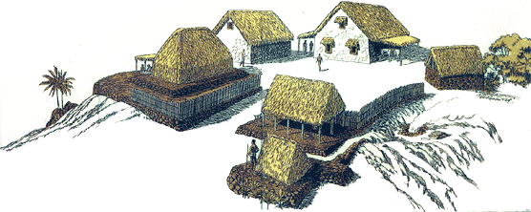

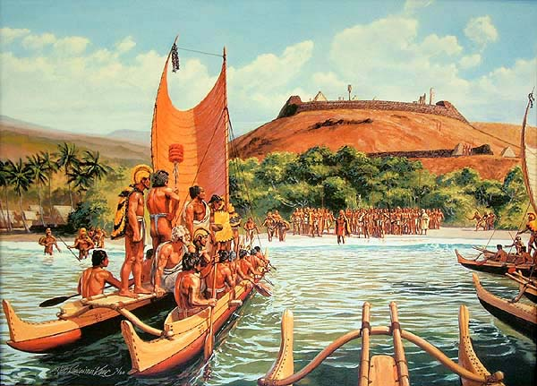
珀勒刊纳Pelekane皇家庭院一向是卡美哈美哈Kamehameha及其家人的住所, 当中亦有部份有用作其它属于皇家法院的贵族成员的居所。 提到珀勒刊纳Pelekane皇家庭院, 最广为人知的相信是发生于1791年夏天, 克奥乌阿˙库阿胡乌乌拉Keōua Kūahu‘ula 在此被杀的事件。克奥乌阿˙库阿胡乌乌拉Keōua Kūahu‘ula是卡美哈美哈Kamehameha的表兄弟, 也是在卡美哈美哈Kamehameha的统一事业中最主要的敌手。据说卡美哈美哈Kamehameha当时邀请他来到普乌科侯拉神庙Pu‘ukoholā Heiau只是为了参加当中的奉献礼的, 根本无意把他杀掉。虽然两人当时为了争夺岛屿的控制权而斗争过相当长的时间, 然而透过克奥乌阿 Keōua 参加奉献礼前的种种迹象显示, 克奥乌阿 Keōua早已承认卡美哈美哈Kamehameha的胜利, 故相信他应邀赴约时, 或许已预知将有什么事情发生。当克奥乌阿˙库阿胡乌乌拉Keōua Kūahu‘ula乘坐独木舟到达时，卡美哈美哈Kamehameha战士便俯冲入水中，并随即把克奥乌阿˙库阿胡乌乌拉Keōua Kūahu‘ula和他的随从杀掉。不管这是一场有意或是无意的袭击，这事件足以令卡美哈美哈Kamehameha取得夏威夷群岛全面的控制权。
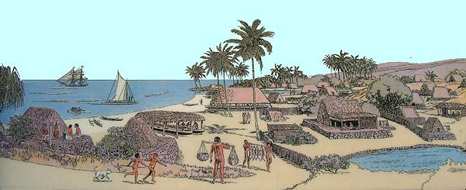
卡美哈美哈Kamehameha于1819年逝世，之后由他的儿子利何利何Liholiho继承王位, 新国王亦继续以珀勒刊纳Pelekane皇家庭院作为他的住所。另外, 约翰．杨的孙女 ─ 埃玛女皇也于1836年在此出生。虽然在多年来发生过大大小小的变迁，珀勒刊纳Pelekane皇家庭院静静地挺立着, 并提醒着人们, 那些显赫一时的重物人物在此改写了夏威夷的历史。

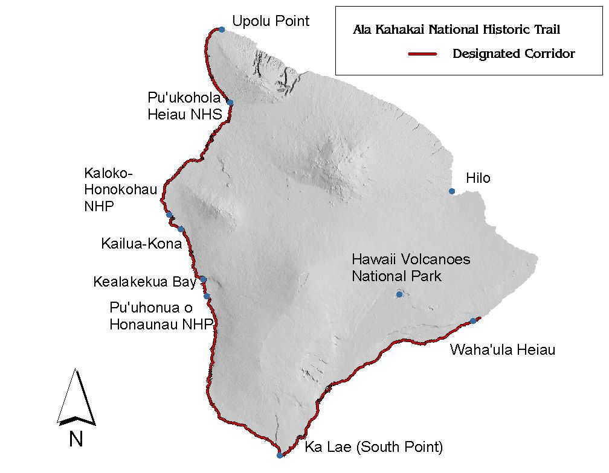

这条沿海的小道属于阿拉˙克哈凯国家历史古道Ala Kahakai National Historic Trail 的其中一段。这历史古道于2000年被划归与北部的乌波卢点Upolu接连, 并从该处开始伸展175英哩直达通往远处、 位于南部的夏威夷火山国家公园Hawai‘i Volcanoes National Park 。当您走过这条历史古道时, 您会在这里发现一些战争过后遗留下来的围墙遗迹, 以及一些颓亘败瓦; 事实上, 由古时至第二次世界大战期间, 这地带曾经历过多次变迁, 当中有人曾在此耕作, 亦有人曾以此作为沿海防御之用。

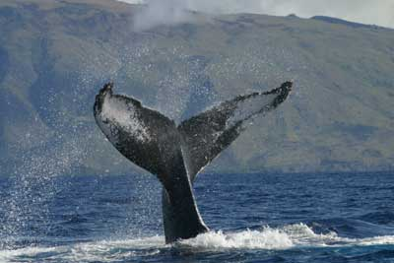
有一天当您来到这公园的海边游览，您可能会像着了迷一般被一些海洋生物所吸引着: 巨型的座头鲸经常会在冬季出没, 而在这海域附近, 鲨鱼、海豚、蝠鲼和海龟更是一年四季中时常到访的常客。甚至, 在非常偶然的日子里, 您可能可以一睹濒临灭绝的夏威夷僧海豹的风采; 这些夏威夷僧海豹的数目曾经是非常多的，可惜的是, 现已处于濒临灭绝的边缘，现存野生的数目已降至只有约950只。

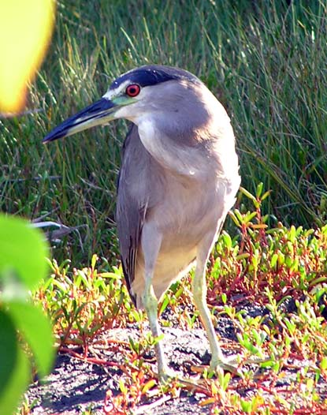
夏威夷群岛被列为其中最干燥的沙漠地带，有时会遇上连续几年的全年降雨量不足6英寸的; 然而，令人惊讶的是, 仅在不足10英哩以外的科哈拉 Kohala 山脉竟然可以录得高达16至18英呎的全年降雨量！尽管是这种似乎不适合生物栖息的气候，普乌科侯拉神庙国家历史古迹区 Pu‘ukohola Heiau National Historic Site 是各种各样植物群和动物群的栖所。您或可看到一些灰色的鹧鸪在田野上走来走去，时儿站在岩石顶端，时儿站在矮树丛上叽叽喳喳地鸣叫。偶然, 您或看到一些獴在干燥的小树林中鬼鬼祟祟地潜行。当您继续漫步前行, 您定爱躲在豆科灌木kiawe (克阿伟)和米洛树 milo 的树荫下享受的清凉。然而，您却无法在日间观赏得到那些常在此出没的夜行动物，牠们包括蝙蝠、猫头鹰、老鼠和蝎子。不论这些动物是原生或是引入的品种，牠们都已学会了在这恶劣的环境中求存。

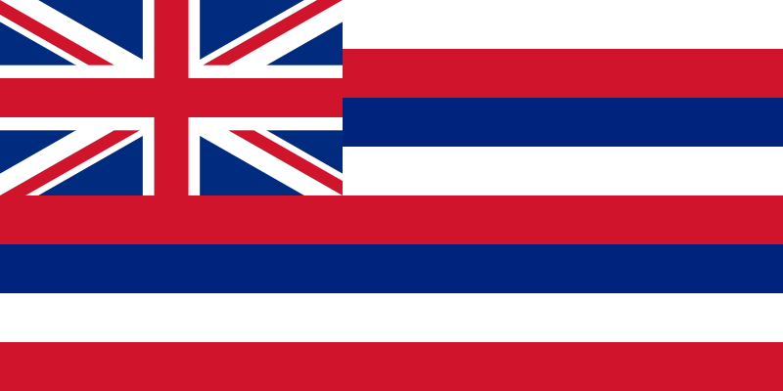
面前的访客中心于2007年3月正式开放予公众人士。为了解有关夏威夷及它的历史和风土人情, 请您务必前来夏威夷自然历史协会书店（或至少来到这里享受一下空调带给您的透心凉）。今天我们因您的到访而感到高兴，我们鼓励您继续探索, 并同心协助我们为保护国家公园而努力。倘您遇上任何疑问、或要提出任何意见或建议，请联系公园内的工作人员。感谢您 Mahalo, (玛哈洛) 今天的到访。

